20240121育儿群师聊溺水还是控水好使
整理：淡如水
视频
师：还是控水好使，胸外按压不好使！！！！
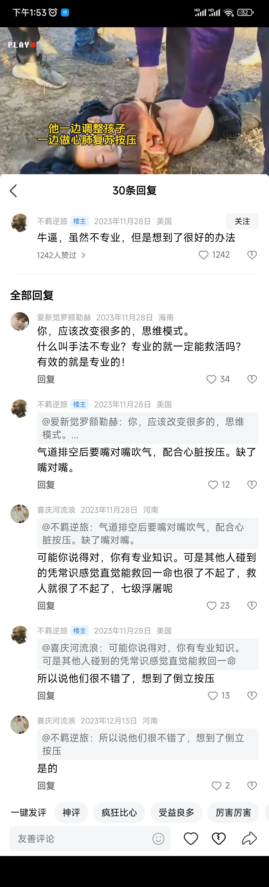
师：倒立控水才是专业
阳光：为啥都让做心肺按压不让控水呢？
师：傻呗！
阳光：这么简单的急救为啥不让推广呢？
师：魔挡道。

